ANALISIS ALGORITMA BACKPROPAGATION DALAM PEMILIHAN ARSITEKTUR TERBAIK GUNA MEMPREDIKSI JUMLAH
PENDUDUK KECAMATAN SIANTAR MARTOBA

Arril Afatandio^{1*}, Yuegilion Pranayama Purba², M.Safii³
^{1,2,3}Teknik Informatika, STIKOM Tunas Bangsa Pematang Siantar
email: fatarvivo1@gmail.com

Abstract: Basically, this region experiences growth every year. The negative impact of uncontrolled population growth will cause social inequality and poverty and affect the progress and prosperity of the region. Judging from the number of residents registered with the Population and Civil Registration Service, Siantar Martoba District has a fairly high population growth rate, so it is necessary to predict the future population. In making a prediction, a good method is needed to solve a problem. In this research, a backpropagation algorithm was used using five architectures, namely architecture 4-71-1, 4-31-1, 4-16-1, 4-72-1, 4-83-1. From the results of tests carried out using data on the population of Siantar Martoba, the best architecture was obtained, namely architecture 4-31-1 with a mean squared error for training of 0.00009960 and a mean squared error for testing of 0.000099957 and obtained an epoch of 14012 iterations with a time of 01 minutes 40 seconds. It was concluded that this method can predict the population of Siantar Martoba in the future using Matlab R2011a, thus obtaining a population of Siantar Martoba of 36470 people.
Keywords: Backpropagation, Architecture, Population, Pematangsiantar, Welfare

Abstrak: Pada dasarnya, wilayah ini mengalami pertumbuhan setiap tahunnya. Dampak negatif pertumbuhan penduduk yang tidak terkendali akan menyebabkan kesenjangan sosial dan kemiskinan dan mempengaruhi kemajuan, kesejahteraan daerah tersebut. Dilihat dari jumlah penduduk yang terdaftar pada Dinas Kependudukan dan Pencatatan Sipil Kecamatan siantar martoba mempunyai laju pertumbuhan penduduk yang cukup tinggi, sehingga perlu dilakukan prediksi jumlah penduduk masa depan. Dalam melakukan sebuah prediksi dibutuhkan sebuah metode yang baik dalam menyelesaikan sebuah permasalahan, dalam penelitian ini digunakan algoritma backpropagation dengan menggunakan lima arsitektur yaitu arsitektur 4-71-1, 4-31-1, 4-16-1, 4-72-1, 4-83-1. Dari hasil pengujian yang telah dilakukan dengan menggunakan data jumlah penduduk siantar martoba diperoleh arsitektur terbaik yaitu arsitektur 4-31-1 dengan nilai mean squared error pelatihan 0.00009960 dan mean squared error pengujian 0.000099957 dan memperoleh epoch 14012 iterations dengan waktu 01 menit 40 detik. Disimpulkan bahwa metode ini dapat memprediksi jumlah penduduk Siantar Martoba di masa depan dengan menggunakan Matlab R2011a, sehingga memperoleh jumlah penduduk siantar martoba sebanyak 36470 Jiwa.

Kata kunci: Backpropagation,Arsitektur,Kependudukan,Pematangsiantar,Kesejahteraan

PENDAHULUAN

Saat ini, pertumbuhan penduduk menjadi semakin eksplosif, Jumlah penduduk merupakan parameter yang berpengaruh bagi suatu negara [1]. Pengertian Penduduk secara umum adalah semua orang yang berdomisili di wilayah geografis Indonesia selama enam bulan atau lebih dan atau mereka yang berdomisili kurang dari enam bulan tetapi bertujuan menetap. Jumlah penduduk berarti banyaknya penduduk yang tinggal/menetap di suatu daerah/wilayah tertentu, yang diukur dalam satuan jiwa pertahun [2]. Pada dasarnya, wilayah ini mengalami pertumbuhan setiap tahunnya, dan pertumbuhan ini dapat memberikan dampak positif maupun negatif terhadap wilayah tersebut. Pertumbuhan penduduk jika dikelola dengan baik dapat meningkatkan kualitas daerah, termasuk aspek perekonomian seperti peningkatan pendapatan per kapita dan aspek inovasi seperti mengembangkan inovasi baru dengan mendorong pertumbuhan penduduk di daerah [3]. Jumlah penduduk dapat dikatakan sebagai salah satu faktor pendukung pembangunan, karena bertambahnya jumlah penduduk juga berarti bertambahnya angkatan kerja sehingga dapat meningkatkan produksi dan memperluas pasar [4]. Jumlah penduduk suatu wilayah mempunyai pengaruh yang sangat penting terhadap kehidupan perekonomiannya. Jumlah penduduk yang besar juga meningkatkan permintaan konsumsi yang berdampak pada peningkatan permintaan produksi [5].
Dampak negatif pertumbuhan penduduk yang tidak terkendali akan menyebabkan kesenjangan sosial dan kemiskinan [6]. Pertumbuhan penduduk di suatu daerah merupakan hal yang penting karena dapat mempengaruhi kemajuan dan kesejahteraan daerah tersebut. Dilihat dari jumlah penduduk yang terdaftar pada Dinas Kependudukan dan Pencatatan Sipil Kota Pematang Siantar, Kecamatan Siantar Martoba merupakan salah satu kecamatan di Kota Pematang Siantar yang mempunyai laju pertumbuhan penduduk yang cukup tinggi, sehingga perlu dilakukan pemilihan arsitektur terbaik untuk memprediksi jumlah penduduk masa depan. Sementara itu, Kecamatan Siantar Martoba juga menghadapi pengangguran. Sebab berulang kali terungkap masih banyak warga yang kesulitan mencari pekerjaan. Belum lagi permasalahan menurunnya kesejahteraan akibat pertumbuhan penduduk Siantar Martoba mempengaruhi daya beli yang dipengaruhi oleh banyaknya tenaga kerja produktif yang belum bekerja sehingga perlu adanya prakiraan terhadap hal tersebut di masa depan. Pemerintah kota Pematang Siantar dapat mengambil keputusan untuk menerapkan kebijakan yang tepat untuk mengatasi permasalahan di atas. Pertumbuhan populasi harus diperkirakan untuk mengantisipasi dampak negatif guna membantu pemerintah merancang kota masa depan [7].
Memilih arsitektur terbaik untuk algoritma backpropagation adalah langkah pertama ketika memprediksi pertumbuhan penduduk. Peramalan adalah suatu teknik yang menggunakan data dari masa lalu untuk memperkirakan nilainya di masa depan. Perkiraan tersebut dibuat agar pemerintah dapat menyiapkan langkah-langkah strategis untuk mengantisipasi dampak negatif pertumbuhan penduduk yang tidak terkendali[8]. Untuk mengatasi permasalahan diatas perlu dilakukan pemilihan arsitektur terbaik untuk memprediksi pertumbuhan penduduk di Siantar Martoba. Perangkat lunak yang dikembangkan saat ini adalah perangkat lunak Matlab. Sekarang Matlab dapat menganalisa permasalahan yang dimaksud. Kelebihan lain dari ANN adalah data yang diinput tidak harus seluruh nilai datanya melainkan hanya sebagian saja. Ada banyak jenis metode peramalan. Namun yang lebih penting adalah bagaimana memahami karakteristik suatu metode peramalan agar dapat beradaptasi dengan situasi pengambilan keputusan. Metode pelatihan JST yang digunakan adalah JST dengan metode propagasi balik. Jaringan saraf tiruan juga mampu mengenali aktivitas masa lalu. Pada metode jaringan syaraf tiruan, data masa lalu akan dipelajari untuk dapat mengambil keputusan terhadap data yang belum pernah dipelajari atau biasa disebut dengan prediksi[9]. Berdasarkan penelitian sebelumnya, algoritma backpropagation merupakan salah satu yang mampu menghasilkan tingkat akurasi yang baik. Pada kajian penerapan algoritma back propagation untuk memprediksi jumlah penduduk sub wilayah Pematang Bandar, ditemukan bahwa algoritma back propagation memberikan akurasi yang cukup baik, dengan tingkat akurasi sebesar 92%[10].
Jaringan backpropagation melakukan proses pembelajaran dengan menyesuaikan bobot hingga hasil yang dihasilkan jaringan sesuai dengan hasil yang diharapkan. Struktur jaringan saraf yang dirancang mencakup beberapa lapisan. Biasanya, backpropagation digunakan pada jaringan multilayer yang mungkin mencakup banyak unit tersembunyi dan dimaksudkan untuk meminimalkan kesalahan pada keluaran yang dihasilkan jaringan. Semakin banyak lapisan dan unit tersembunyi yang digunakan menunjukkan bahwa semakin kompleks jaringan yang dibangun maka hasil prediksinya semakin baik dan waktu pelatihan yang dibutuhkan semakin lama. Propagasi mundur adalah algoritma pembelajaran yang diawasi dan biasanya digunakan oleh perceptron dengan monitor berlapis-lapis untuk mengubah bobot yang ada lapisan tersembunyi. Salah satu jenis pelatihan terkontrol yang menggunakan model penyesuaian bobot untuk mencapai nilai error minimum antara hasil prediksi dan hasil actual disebut algoritma backpropagation. Munculnya jaringan saraf tiruan dengan menggunakan algoritma propagasi balik akan memberikan hasil yang akurat dari tahun ke tahun untuk memperkirakan laju pertumbuhan penduduk[11].
Untuk menemukan arsitektur terbaik, diperlukan data dasar untuk mendapatkan model arsitektur terbaik untuk kemudian menganalisis laju pertumbuhan penduduk Siantar Martoba dan memastikan hasil yang akurat setelah selesai. Pada penelitian ini menggunakan sebuah data yang diambil dari Dinas kependudukan Dan Pencatatan Sipil kota Pematang Siantar. Pada penelitian ini dalam mencari arsitektur terbaik membutuhkan data pelatihan dan data pengujian, data pelatihan data akan dimulai pada periode 2017-2021 dan pengujian data akan dimulai pada periode 2018-2022. penelitian ini bertujuan untuk mencari arsitektur terbaik guna memprediksi laju pertumbuhan penduduk siantar martoba berdasarkan arsitektur terbaik pada penelitian ini.

METODE

Metode pengumpulan data yang digunakan pada penelitian ini adalah jaringan syaraf tiruan dengan menggunakan metode algoritma backpropagation. Dalam penelitian ini dilakukan pengolahan pengumpulan data, normalisasi data menggunakan fungsi sigmoid, kemudian melakukan transformasi data. Selanjutnya dilakukan perancangan arsitektur jaringan dengan menggunakan aplikasi Mathlab R2011a. Dalam penelitian ini, referensi dikumpulkan melalui studi literatur. Studi literatur merupakan suatu metode pengumpulan informasi dengan cara membaca literatur.
Kerangka Kerja Penelitian
Penelitian ini mengumpulkan data dari Dinas Pencatatan Sipil dan Kependudukan Pematang Siantar. Penelitian ini menggunakan dataset pelatihan tahun 2017 hingga 2021 dan dataset pengujian tahun 2018 hingga 2022. Penelitian ini mengumpulkan referensi dari berbagai jurnal di Internet terkait algoritma Backpropagation dan pertumbuhan penduduk. Langkah selanjutnya setelah melakukan proses pengumpulan referensi dan pengumpulan data adalah mendefinisikan masalah penelitian dan melakukan normalisasi data menggunakan fungsi sigmoid, kemudian menentukan pembagian data latih dan data uji. Selanjutnya selesaikan proses penentuan model atau arsitektur mana yang akan diuji pada aplikasi Mathlab. Setelah mendefinisikan model, akan dilakukan pengujian dan prediksi data.
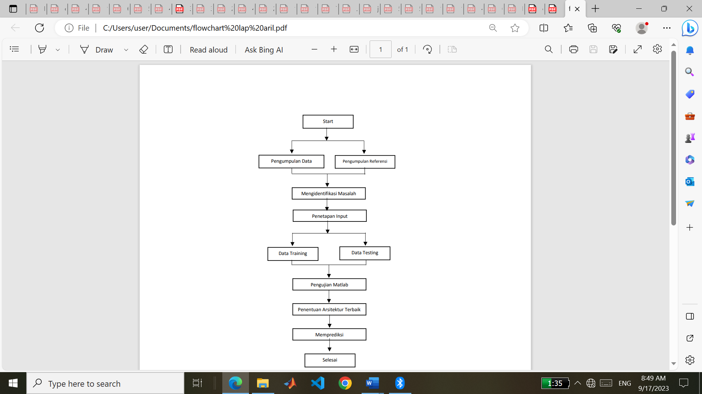
Gambar 1. Kerangka Kerja Penelitian

Penduduk
Jumlah penduduk merupakan faktor penting dalam kegiatan perekonomian dan upaya pembangunan perekonomian karena penduduk menyediakan tenaga kerja, profesional, pemimpin dunia usaha, dan industrialis untuk terciptanya kegiatan perekonomian. Jumlah penduduk merupakan faktor penting dalam kegiatan perekonomian dan upaya pembangunan perekonomian karena penduduk menyediakan tenaga kerja, profesional, pemimpin dunia usaha, dan industrialis untuk terciptanya kegiatan perekonomian[12]. Penduduk meliputi penduduk yang tinggal di desa, kota, dan lain-lain. Jumlah penduduk dapat dikatakan sebagai salah satu faktor pendukung pembangunan, karena bertambahnya jumlah penduduk juga berarti bertambahnya angkatan kerja sehingga dapat meningkatkan produksi dan memperluas pasar[13].Tingginya jumlah pekerja tersebut tidak diimbangi dengan banyaknya lapangan kerja yang tersedia dan dapat menimbulkan pengangguran[14].

Jaringan Saraf Tiruan
Kecerdasan buatan, atau kecerdasan buatan (AI), adalah cabang ilmu komputer yang mempelajari bagaimana mesin (komputer) dapat dibuat untuk melakukan tugas dengan baik atau lebih baik daripada manusia. Jaringan syaraf tiruan (JST) dengan metode backpropagation sedang diteliti dalam bidang kecerdasan buatan[15]. ANN adalah algoritma pembelajaran mesin yang terinspirasi oleh jaringan saraf biologis. Menggunakan jaringan saraf tiruan[16]. Beberapa arsitektur jaringan yang sering dipakai dalam jaringan syaraf tiruan yaitu jaringan layar tunggal, jaringan layar ganda dan recurrent [17]. ANN dapat digambarkan sebagai model matematika dan komputasi. ANN juga merupakan model data yang kuat yang mampu menangkap dan mewakili hubungan input dan output yang kompleks, berkat kemampuannya untuk memecahkan banyak masalah, relatif mudah digunakan, dan data input yang kuat, eksekusi dan inisialisasi sistem yang kompleks dengan cepat dan kuat[18]. Cara kerjanya adalah dengan meniru aktivitas yang terjadi di jaringan saraf biologis [19].

Algoritma Backpropagation
Backpropagation adalah model pembelajaran terawasi untuk jaringan syaraf tiruan (JST) dengan banyak lapisan. Backpropagation merupakan suatu metode untuk membangun suatu jaringan sehingga mencapai keseimbangan antara kemampuan jaringan dalam mengenali pola-pola yang digunakan pada saat pelatihan dan kemampuan jaringan dalam merespon dengan benar pola-pola masukan yang serupa dengan pola-pola yang digunakan pada saat pelatihan[20]. Ada tiga fase untuk melakukan pelatihan propagasi mundur. Fase pertama disebut propagasi maju. Fase kedua adalah fase penarikan. Pada tahap ketiga dilakukan perubahan bobot untuk mengurangi kesalahan yang terjadi[21]. Metode backpropagation melakukan pelatihan jaringan untuk mengevaluasi kemampuan jaringan dalam mengenali pola selama pelatihan dan kemampuan jaringan untuk merespons dengan benar pola masukan yang serupa tetapi tidak identik dengan pola yang digunakan selama pelatihan sehingga mencapai hasil yang seimbang antara keduanya[22]. Tahapan algoritma pelatihan pada Backpropogation sebagai berikut:
- Initiliazation
Tahap memberikan nilai awal pada nilai-nilai yang diperlukan oleh neural network seperti weight, threshold.
- Activation
Nilai yang ditentukan pada tingkat inisialisasi digunakan pada tingkat aktivasi.
1. Penentuan actual output di hidden layer.
2. Melakukan perhitungan actual output pada output layer.
Dalam penelitian ini digunakan fungsi aktivasi sigmoid biner. Fungsi sigmoid biner berkisar dari 0 hingga 1, sehingga keluarannya berkisar dari 0 hingga 1.
- Pada tahap weight training dilakukan 2 dua tahap yaitu:
1. Melakukan perhitungan error gradien di output layer.
2. Melakukan perhitungan error gradien di hidden layer.
d. Iteration merupakan proses pengulangan sehingga mendapat error yang terkecil.
Algoritma setidaknya terdiri dari satu bagian masukan, satu bagian keluaran, dan beberapa lapisan antara masukan dan keluaran. Gambar di bawah adalah contoh arsitektur backpropagation ANN, yang menunjukkan bahwa 𝑥1, 𝑥2, 𝑥3 adalah lapisan masukan, 𝑧1, 𝑧2, 𝑧3 adalah lapisan tersembunyi, dan 𝑦1 adalah lapisan keluaran. Sama seperti lapisan tersembunyi yang terhubung ke lapisan keluaran dengan masing-masing bobot, lapisan masukan terhubung ke lapisan tersembunyi dengan masing-masing bobot. Dalam hal ini, setiap lapisan masukan, bobot, dan lapisan tersembunyi yang diperoleh melalui simulasi diharapkan menghasilkan nilai kesalahan yaitu kesalahan kuadrat terkecil (KTG).

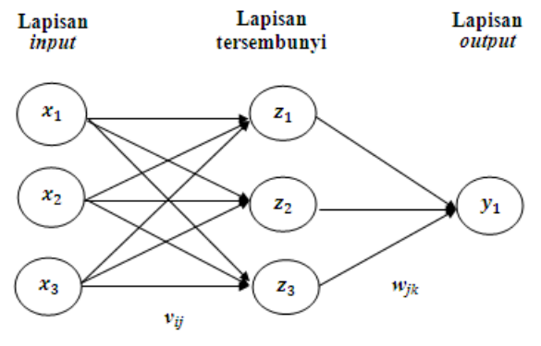
Gambar 2. Arsitektur Backpropagation

Matlab
Matlab merupakan program untuk menganalisis dan menghitung data numerik dan merupakan bahasa pemrograman matematika tingkat lanjut. Matlab adalah bahasa pemrograman tingkat lanjut yang didasarkan pada pemanfaatan properti dan bentuk matriks. Matlab adalah singkatan dari Matrix Laboratory, Matlab adalah perangkat lunakuntuk komputasi teknis dan ilmiah[23].
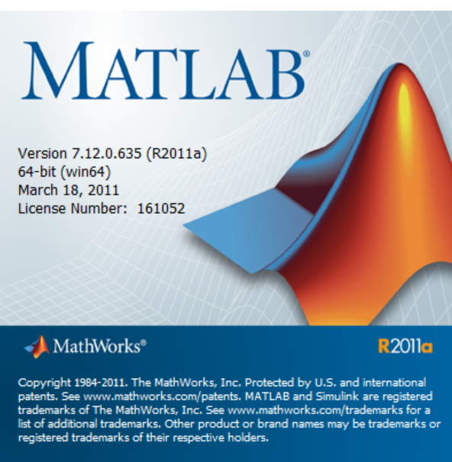
Gambar 3. Matlab R2011a

Matlab adalah perangkat lunak pemrograman tingkat lanjut yang banyak digunakan di bidang teknik. Matlab dapat menyelesaikan berbagai masalah, mulai dari analisis data, pengembangan algoritma, simulasi, visualisasi hingga penarikan kesimpulan. Pada jaringan syaraf tiruan ini, Mathlab berfungsi sebagai alat untuk mengimplementasikan data latih dan data uji yang dinormalisasi.

HASIL DAN PEMBAHASAN

Analisis merupakan kemampuan untuk memecah suatu pokok masalah menjadi komponen-komponennya, mencari hubungan internal dan hubungan antar komponen, serta mengorganisasikan format-format penyelesaian masalah umum yang ada sehingga pada akhirnya menghasilkan nilai-nilai yang diharapkan. Data yang digunakan dalam laporan ini dimulai dari tahun 2017 sampai dengan 2022. Data masukan dibagi menjadi dua bidang: data pelatihan dan data pengujian. Data pelatihan digunakan untuk menentukan bobot yang diharapkan. Setelah bobot ditentukan, bobot tersebut digunakan untuk melakukan proses pengujian terhadap data lain yang tidak digunakan pada proses pelatihan. Parameter yang biasa digunakan pada aplikasi Matlab yang menggunakan standar algoritma backpropagation dapat dilihat pada kode berikut.

% Membuat Multy Layer Neural Network (2,3,4,5(Bebas))
net = newff(minmax(p),[47,1],{'tansig','logsig'},'traingd');
% Membangkitkan bobot dan bias
net.IW{1,1}
net.LW{2,1}
net.b{1}
net.b{2}
% Nilai parameter default Fletcher-Reeves (trainrp)
net.trainParam.epochs = 2500000;
net.trainParam.show = 1000;
net.trainParam.showCommandLine = false;
net.trainParam.showWindow = true;
net.trainParam.goal = 0.0001;
net.trainParam.time = inf;
net.trainParam.min_grad = 1e-05;
net.trainParam.max_fail = 6;
net.trainParam.searchFcn = 'srchcha'
% Melakukan Testing
net = train(net,p,t)
% Melihat hasil pada saat performance ditemukan
[a,Pf,Af,e,perf] = sim(net,p,[],[],t)
%melakukan simulasi menggunakan data uji berdasarkan hasil Training
[a,Pf,Af,e,perf] = sim(net,p1,[],[],t1)

Rumus diatas merupakan kode yang digunakan untuk menguji data pada aplikasi Matlab. Menggunakan rumus ini akan memberi hasil yang diinginkan. Untuk menerapkan algoritma backpropagation guna menentukan arsitektur optimal, Anda memerlukan data berikut:

Data Input
Data input yang digunakan dalam penelitian ini diperoleh dari data jumlah jumlah penduduk siantar martoba yang diambil dari kantor dinas kependudukan dan pencatatan sipil kota pematang siantar dari tahun 2017 sampai dengan 2022. Data input dapat dilihat pada tabel dibawah ini :

Tabel 1. Daftar Input
No | Variabel | Kriteria
1 | X1 | 2017
2 | X2 | 2018
3 | X3 | 2019
4 | X4 | 2020
5 | X5 | 2021
6 | X6 | 2022

Tabel 2. Daftar Kelurahan Siantar Martoba
No | Kelurahan
1 | KEL. NAGA PITA
2 | KEL. NAGA PITU
3 | KEL. PONDOK SAYUR
4 | KEL. SUMBER JAYA
5 | KEL. TAMBUN NABOLON
6 | KEL. TANJUNG PINGGIR
7 | KEL. TANJUNG TONGAH

Data Output
Penelitian ini mempunyai data keluaran, dan pada penelitian ini data keluaran merupakan nilai kesalahan minimum yang digunakan untuk menentukan keakuratan. Data output dapat dilihat pada tabel 3.
Tabel 3. Daftar Output
No | Jumlah | Keterangan
1 | <=0.02 | Benar
2 | >=0.02 | Salah

Sebelum diolah, data dinormalisasi terlebih dahulu. Normalisasi data dilakukan agar keluaran jaringan sesuai dengan fungsi aktivasi yang digunakan. Bagi data menjadi dua bagian: data latih dan data uji terlebih dahulu. Tabel 4 menunjukkan data latih setelah dinormalisasi dengan fungsi sigmoid agar nilainya tidak menjadi 1.

Tabel 4. Normalisasi Data Training
2017 | 2018 | 2019 | 2020 | 2021
0.9000 | 0.8791 | 0.8437 | 0.8561 | 0.8561
0.3373 | 0.3301 | 0.3190 | 0.3251 | 0.3276
0.5448 | 0.5382 | 0.5224 | 0.5382 | 0.5444
0.5088 | 0.5109 | 0.5005 | 0.5200 | 0.5369
0.4984 | 0.4975 | 0.4874 | 0.4942 | 0.5025
0.4094 | 0.4204 | 0.4229 | 0.4357 | 0.4472
0.2269 | 0.2223 | 0.2174 | 0.2274 | 0.2340

Pada tabel 5 menunjukkan hasil dari data testing yang telah dilakukan normalisasi dengan menggunakan fungsi sigmoid.

Tabel 5. Normalisasi Data Testing
2018 | 2019 | 2020 | 2021 | 2022
0.8791 | 0.8437 | 0.8561 | 0.8561 | 0.4037
0.3301 | 0.3190 | 0.3251 | 0.3276 | 0.1426
0.5382 | 0.5224 | 0.5382 | 0.5444 | 0.2530
0.5109 | 0.5005 | 0.5200 | 0.5369 | 0.2602
0.4975 | 0.4874 | 0.4942 | 0.5025 | 0.2347
0.4204 | 0.4229 | 0.4357 | 0.4472 | 0.2120
0.2223 | 0.2174 | 0.2274 | 0.2340 | 0.1000

Dengan menggunakan fungsi aktivasi sigmoid biner karena nilai normalisasinya berkisar antara 0 hingga 1. Data latih dan uji yang sudah dinormalisasi diolah menggunakan software Matlab R2011a untuk mendapatkan prediksi jumlah penduduk Siantar Martoba tahun 2023 yang akurat. Untuk mengimplementasikan aplikasi Matlab setelah normalisasi dan pemisahan data pelatihan dan pengujian, harus mengubah urutan data.

Arsitektur Terbaik
Tabel 6 menunjukkan bahwa arsitektur 4-31-1 menghasilkan mean squared error sebesar 0,00010024 pada data latih dengan akurasi 100%. Nilai keluaran ditentukan dari hasil pelatihan menggunakan rumus [a,Pf,Af,e,Perf]=sim(net,P,[],[],T) menggunakan software Matlab, dan nilai errornya ditentukan dari :target - Output, nilai SSE diambil dari: error^2 , jumlah SSE merupakan nilai keseluruhan jumlah sse. Nilai MSE ditentukan oleh banyaknya SSE/7 (data yang ada), dan hasil 1 (benar) ditentukan dengan rumus =IF(error<=0.02;1;0) pada data uji. Nilai akurasi (%) dihitung sebagai jumlah yang benar / jumlah data*100.

Tabel 6. Data Training arsitektur 4-31-1
No | Nama Kelurahan | Output | Error | SSE | Hasil
1 | Kel. Naga Pita | 0.8536 | 0.0025 | 0.00000625 | 1
2 | Kel. Naga Pitu | 0.3420 | -0.0145 | 0.00021025 | 1
3 | Kel. Pondok Sayur | 0.5511 | -0.0067 | 0.00004489 | 1
4 | Kel. Sumber Jaya | 0.5240 | 0.0129 | 0.00016641 | 1
5 | Kel. Tambun Nabolon | 0.5106 | -0.0081 | 0.00006561 | 1
6 | Kel. Tanjung Pinggir | 0.4416 | 0.0056 | 0.00003136 | 1
7 | Kel. Tanjung Tongah | 0.2208 | 0.0133 | 0.00017689 | 1
Jlh SSE |  |  |  | 0.00070166 | 100%
MSE |  |  |  | 0.00010024 | 100%

Tabel 7. Data Testing arsitektur 4-31-1
No | Nama Kelurahan | Output | Error | SSE | Hasil
1 | Kel. Naga Pita | 0.4044 | -0.0007 | 0.00000049 | 1
2 | Kel. Naga Pitu | 0.1230 | 0.0196 | 0.00038416 | 1
3 | Kel. Pondok Sayur | 0.2572 | -0.0041 | 0.00001681 | 1
4 | Kel. Sumber Jaya | 0.2552 | 0.0050 | 0.00002500 | 1
5 | Kel. Tambun Nabolon | 0.2359 | -0.0012 | 0.00000144 | 1
6 | Kel. Tanjung Pinggir | 0.2157 | -0.0037 | 0.00001369 | 1
7 | Kel. Tanjung Tongah | 0.1160 | -0.0160 | 0.00025600 | 1
Jlh SSE  MSE |  |  |  | 0.00069759  0.00009965 | 100%

Pada tabel 7 dapat dilihat bahwasannya data testing arsitektur 4-31-1 menghasilkan akurasi yang tinggi dengan tingkat akurasi sebesar 100% dan nilai Mean Squared Error sebesar 0.00009966. Dapat dilihat pada gambar 4 bahwasannya pada arsitektur 4-31-1 untuk mencapai performance yang ditemtukan membutuhkan waktu selama 01 menit 40 detik, dapat dilihat bahwa arsitektur 4-31-1 menghasilkan nilai gradient sebesar 0.00089309. Aristektur 4-31-1 menghasilkan performance yang cukup bagus dengan performance sebesar 0.00009997 dan dalam arsitektur 4-31-1 ini menghasilkan epoch sebanyak 14012 iterations.
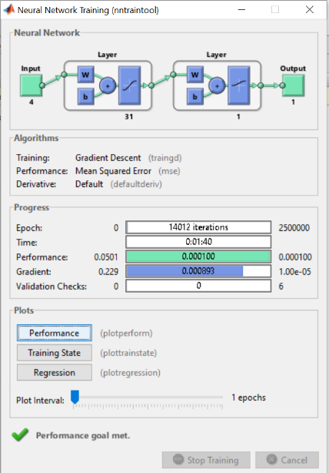
Gambar 4. Hasil Pengujian 4-31-1

Rekapitulasi Arsitektur
Untuk mencapai hasil terbaik pada penelitian ini, penulis menggunakan lima arsitektur yang diuji pada aplikasi Matlab R2011a. Berdasarkan hasil pengujian yang diterapkan, diperoleh arsitektur optimal dengan akurasi tertinggi dan artinya, mendapatkan arsitektur 4-31-1 dengan MSE pelatihan 0,00009960, MSE pengujian 0,00009966, akurasi 100%, dan epoch iterasi 14012. Dari setiap tabel data pengujian dan pelatihan terlihat bahwa output dan error berasal dari implementasi aplikasi Matlab, SSE berasal dari hasil error, dan jumlah nilai mean squared error berasal dari jumlah SSE dibagi ^2. Untuk mendapatkan nilai akurasi, nilai <=0.02 bernilai 1 (true) jika nilai >=0,02 bernilai salah (0). Setelah itu, bagilah nilai jumlah benar keseluruhan dengan jumlah data yang diproses untuk mendapatkan keakuratan arsitektur.

Tabel 8. Rekapitulasi Arsitektur
Model | Epoch | Waktu Pelatihan | MSE Pelatihan | Akurasi | MSE Pengujian | Akurasi
4_71_1 | 5579 | 42 Detik | 0.0001003 | 86% | 0.0001686 | 86%
4_31_1 | 14012 | 01 M 40 D | 0.0000996 | 100% | 0.0000997 | 100%
4_16_1 | 60107 | 06 M 38 D | 0.0000998 | 100% | 0.0001001 | 100%
4_72_1 | 18238 | 02 M 07 D | 0.0001000 | 100% | 0.0001004 | 86%
4_83_1 | 4952 | 15 D | 0.0000999 | 100% | 0.0000999 | 86%

Hasil Prediksi
Tabel 9 menunjukkan perkiraan jumlah penduduk siantar martoba. Pada Tabel 9, data real diperoleh dari data awal sebelum normalisasi, data target dari target pengujian, dan data target prediksi berdasarkan keluaran arsitektur terbaik. Data pada tabel prediksi di bawah ini diperoleh dengan cara mengurangkan 0,1 (interval) dari data target prediksi, mengalikannya dengan hasil pengurangan nilai minimum dari nilai maksimum data sebenarnya, lalu dibagi dengan 0,8 (interval) dan di tambahkan dengan minimum nilai data real.

Tabel 9. Hasil Prediksi Jumlah Penduduk Siantar Martoba/Tahun
No | Nama Kelurahan | Data Real | Target | Target Prediksi | Prediksi
1 | Kel. Naga Pita | 12078 | 0.403654 | 0.4044 | 7001
2 | Kel. Naga Pitu | 5032 | 0.142606 | 0.123 | 4118
3 | Kel. Pondok Sayur | 8012 | 0.253013 | 0.2572 | 5493
4 | Kel. Sumber Jaya | 8205 | 0.260163 | 0.2552 | 5472
5 | Kel. Tambun Nabolon | 7517 | 0.234673 | 0.2359 | 5274
6 | Kel. Tanjung Pinggir | 6904 | 0.211962 | 0.2157 | 5067
7 | Kel. Tanjung Tongah | 3882 | 0.1 | 0.116 | 4046
Jumlah |  |  |  |  | 36470

SIMPULAN

Berdasarkan penelitian yang dilakukan dapat dilihat bahwasannya data pada saat pelatihan dan pengujian untuk memprediksi populasi Siantar Martoba, penelitian ini menerapkan metode jaringan saraf tiruan (JST) dengan algoritma backpropagation dalam memprediksi populasi Siantar Martoba. Dapat disimpulkan bahwa metode ini dapat memprediksi jumlah penduduk Siantar Martoba di masa depan dengan menggunakan Matlab R2011a. Penerapan arsitektur jaringan yang optimal dalam memprediksi populasi Siantar Martoba di masa depan dan menciptakan model arsitektur terbaik dengan akurasi tinggi yaitu 100% pada arsitektur 4-31-1 dengan hasil uji mean square error sebesar 0,00009966.
Disimpulkan bahwa arsitektur ini cocok untuk peramalan penduduk Siantar Martoba dikarenakan menghasilkan nilai error terkecil dan tingkat akurasi yang diperoleh >=75%, sehingga memperoleh jumlah penduduk siantar martoba sebanyak 36470 Jiwa. Berdasarkan penelitian yang dilakukan pada data latih dan uji dengan menggunakan algoritma backpropagation, proses preprocessing menjadi lebih rumit dengan jumlah data yang lebih banyak, dikarenakan jumlah data sangat mempengaruhi tingkat keakuratan data dan saran pada kedepannya bagi penelti lainnya agar dapat melakukan pengembangan lebih lanjut agar meningkatkan pemahaman tentang algoritma backpropagation dalam melakukan prediksi.

DAFTAR PUSTAKA

[1] D. Desmawan, R. F. S, And N. A. Drajat, “Pengaruh Jumlah Penduduk Terhadap Pertumbuhan Ekonomi Di Kabupaten Tangerang Tahun 2019-2020,” J. Penelit. Ekon. Manaj. Dan Bisnis, Vol. 2, Pp. 150–157, 2023.
[2] S. P. Siregar, A. Wanto, And Z. M. Nasution, “Analisis Akurasi Arsitektur Jst Berdasarkan Jumlah Penduduk Pada Kabupaten / Kota Di Sumatera Utara,” Sensasi, Pp. 526–536, 2018.
[3] F. Ekawati, “Prediksi Laju Pertumbuhan Jumlah Penduduk Provinsi Kalimantan Selatan Menggunakan Metode K-Nearest,” J. Technol., Vol. 13, No. 4, Pp. 2–6, 2022.
[4] S. P. Sianipar, V. A. Masinambow, A. Lutherani, And C. H. P. Lapian, “Pengaruh Jumlah Penduduk Dan Pengangguran Terhadap Sumatera Utara,” J. Berk. Ilm. Efisiensi, Vol. 22, No. 1, Pp. 24–34, 2022.
[5] D. Tinambunan, “Penerapan Jaringan Syaraf Tiruan Backpropagation Untuk Analisis Jumlah Penduduk Kabupaten Simalungun,” J. Penelit. Ilmu Komput., Vol. 1, No. 1, Pp. 23–31, 2023.
[6] H. Noviyanto And F. Arma, “Prediksi Pertumbuhan Penduduk Di Indonesia Menggunakan Metode Least Square,” J. Math., 2022.
[7] P. Alviyonita And M. T. Furqon, “Prediksi Pertumbuhan Jumlah Penduduk Kota Malang Menggunakan Metode Average-Based Fuzzy Time Series,” J. Pengemb. Teknol. Inf. Dan Ilmu Komput., Vol. 4, No. 7, Pp. 1967–1974, 2020.
[8] T. Rohana, J. Indra, And G. G. Munzi, “Kajian Model Backpropagation Dan Hybrid Anfis Dalam Memprediksi Pertumbuhan Penduduk Di Kabupaten Karawang,” J. Inf. Syst. Res., Vol. 4, No. 2, Pp. 374–381, 2023, Doi: 10.47065/Josh.V4i2.2547.
[9] L. Costaner, Guntoro, And Lisnawati, “Prediksi Jumlah Kendaraan Di Provinsi Riau Menggunakan Metode Backpropagation,” J. Ilm. Ilmu Komput., Vol. 14, No. 1, Pp. 51–57, 2019.
[10] M. Adi And P. Hutabarat, “Penerapan Algoritma Backpropagation Dalam Memprediksi Jumlah Penduduk Di Kecamatan Pematang Bandar Berdasarkan Nagori / Kelurahan,” J. Inf. Syst. Res., Vol. 1, No. 2, Pp. 63–69, 2020.
[11] R. Armanda, Kurnia, “Prediksi Pertumbuhan Penduduk Kecamatan Cimaragas Kabupaten Ciamis Dengan Metode Artificial Neural Network,” J. Algoritm., Vol. 3, No. 2, Pp. 170–178, 2023.
[12] R. Husen And J. Nudus, “Pembangunan Manusia Terhadap Kemiskinan Pada Kab / Kota Di Provinsi Aceh,” J. Ekon. Indones., 2019.
[13] T. Tumiliar, M. Maramis, And H. Siwu, “Pengaruh Jumlah Penduduk, Pendidikan, Dan Upah Minimum Terhadap Tingkat Pengangguran Terbuka Di Kabupaten/Kota Provinsi Kalimantan Timur,” J. Berk. Ilm. Efisiensi, Vol. 22, No. 5, 2022.
[14] N. Rozaini And T. Siahaan, “Pengaruh Jumlah Industri, Pertumbuhan Penduduk Dan Tenaga Kerja Terhadap Pertumbuhan Ekonomi Di Provinsi Sumatera Utara,” J. Pendidik. Dan Konseling, Vol. 5, Pp. 4664–4672, 2023.
[15] H. Okprana, M. R. Lubis, And J. T. Hadinata, “Prediksi Kelulusan Toefl Menggunakan Metode Resilient Backpropagation,” J. Edukasi Dan Penelit. Inform., Vol. 6, No. 2, Pp. 275–279, 2020.
[16] A. F. Suahati, A. A. Nurrahman, And O. Rukmana, “Penggunaan Jaringan Syaraf Tiruan – Backpropagation Dalam Memprediksi Jumlah Mahasiswa Baru Predicting Number Of New Student Using Artificial Neural Network - Backpropagation,” J. Media Tek. Dan Sist. Ind., Vol. 6, No. 1, Pp. 21–29, 2022, Doi: 10.35194/Jmtsi.V6i1.1589.
[17] K. Dewi, S. Bhari, And Irwansyah, “Model Prediksi Curah Hujan Harian Menggunakan Jaringan Syaraf Tiruan Backpropagation Komang,” Vol. 2, No. 1, Pp. 9–17, 2019.
[18] N. F. Hasan And H. Al Fatta, “Peramalan Jumlah Penjualan Menggunakan Jaringan Syaraf Tiruan Backpropagation Pada Perusahaan Air Minum Dalam Kemasan,” J. Tek. Inform. Dan Sist. Inf., Vol. 5, Pp. 179–188, 2019.
[19] S. A. Salimu And Y. Yunus, “Jurnal Informatika Ekonomi Bisnis Prediksi Tingkat Kedatangan Wisatawan Asing Menggunakan Metode Backpropagation,” J. Inform. Ekon. Bisnis, Vol. 2, Pp. 4–9, 2020, Doi: 10.37034/Infeb.V2i4.50.
[20] C. D. Suhendra And A. C. Saputra, “Penentuan Parameter Learning Rate Selama Pembelajaran Jaringan Syaraf Tiruan,” J. Teknol. Inf., Vol. 14, No. 2, Pp. 202–212, 2020.
[21] M. Damayanti, “Pengenalan Daun Tanaman Obat Menggunakan Jaringan Syaraf Tiruan Backpropagation,” Media Inf. Anal. Dan Sist., Vol. 4, No. 2, Pp. 98–103, 2019.
[22] Z. Hasanati And D. Meidelfi, “Journal Of Applied Computer Science And Technology ( Jacost ) Kajian Implementasi Jaringan Syaraf Tiruan Metode Backpropagation Untuk Deteksi Bau,” J. Appl. Comput. Sci. Technol., Vol. 1, No. 2, Pp. 90–95, 2020.
[23] M. Syafiq, D. Hartama, I. O. Kirana, I. Gunawan, And A. Wanto, “Prediksi Jumlah Penjualan Produk Di Pt Ramayana Pematangsiantar Menggunakan Metode Jst Backpropagation,” J. Ris. Komput., Vol. 7, No. 1, Pp. 175–181, 2022, Doi: 10.30865/Jurikom.V7i1.1963.

